Sluchová protetika – sluchadla, kochleární implantáty
Sluchová protetika
Sluchadlo
- elektroakustický přístroj, který zesiluje a moduluje zvuky podle typu a stupně sluchové vady
- musí být dokonale přizpůsobeno vadě sluchu
- typ a nastavení sluchadla doporučuje foniatr nebo odborný lékař – oddělení ušní, nosní, krční (ORL)
- na zakoupení sluchadla částečně přispívá pojišťovna (Zákon č. 48/1997 Sb. – o veřejném zdravotní pojištění)
Dělení sluchadel
- podle způsobu zpracování signálu
- analogová (již se nevyrábí)
- digitální
- podle tvaru (konstrukčního provedení)
- závěsné - zajišťují stereofonní slyšení, umožňují přibližně určit směr, ze kterého zvuk přichází
- individuální - do zvukovodu, do boltce
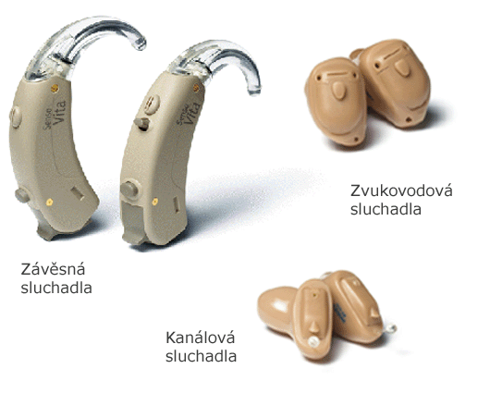
- BAHA sluchadlo – kostní sluchadlo u výrazných převodních vad sluchu při zachovaném kostním vedení - http://www.otorinolaryngologie.cz/dokumenty/PPP_BAHA.pdf

Problémy, které mohou nastat při užívání sluchadel:
- vybitá baterie
- tvarovka ucpaná ušním mazem
- špatně těsnící tvarovka či prasklá zvukovodová hadička – pískání sluchadla = akusticky zpětná vazba - pokud z ucha ven uniká zvuk zesílený sluchadlem – SP může tento zvuk zaslechnout mikrofonem sluchadla – sluchadlo ho okamžitě opět zesílí (ještě jednou zesílený zvuk unikne opět z ucha) – mikrofon ho zaslechne – zesílí a zapíská. Jediným akusticky správným řešením je dokonale sedící ušní tvarovka
- okluze – jestliže mluví sám SP, rozechvívá svým hlasem chrupavčité stěny zvukovodu, vibrace směřují na bubínek, SP popisují zvuk svého hlasu jako nepřirozený a jako dunění v sudu

Kochleární implantát
- smyslová neuroprotéza, které dráždí elektrickými impulzy nervová zakončení sluchového nervu (VIII. hlavový nerv - vestibulokochleární)
- toto elektronické zařízení umožní do určité míry obejít nefunkční vnitřní ucho.
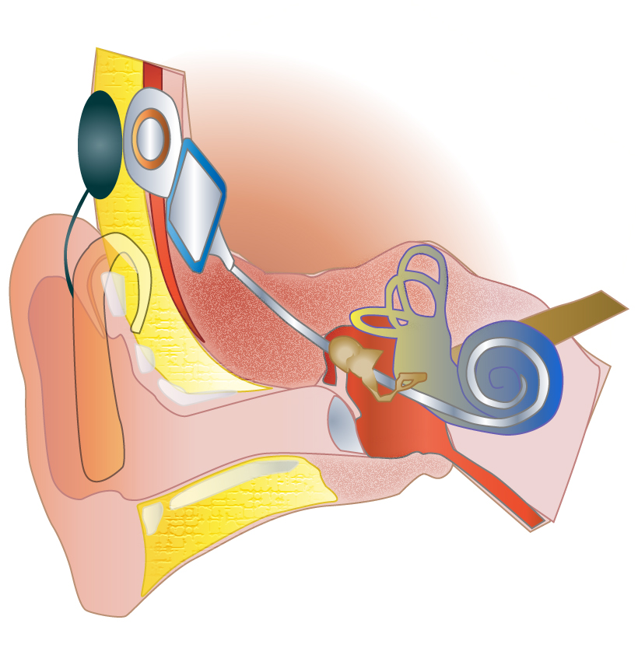
http://cochlearimplantonline.com/site/cochlear-implant/

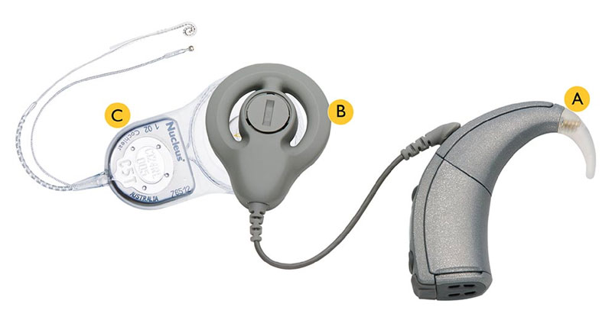http://www.dartmouthengineer.com/2009/09/spotlights-summer-2009/

Skládá se ze 2 částí:
a) vnější část – mikrofon umístěný za uchem zachycuje zvuky, ty vedou do řečového procesoru, zde se zachycené zvuky kódují a zpracovávají, ty pak odchází do vysílače (upevněn na hlavě za uchem)
b) implantabilní část (vnitřní) - přijímač se voperovává pod kůži do kosti skalní za uchem, do hlemýždě se zasunou mikroelektrody (celkový počet 22)
Kritéria výběru kandidátů na KI:
- dítě
- rodina
- rehabilitační péče

Implantace se v ČR provádí v centrech kochleárních implantací v Praze (FN Motol), Brně (FN Sv. Anna), Ostravě (FNO), Hradci Králové (FN).
www.ckid.cz
http://www.audionika.cz/medel/
http://www.fno.cz/klinika-otorinolaryngologie-a-chirurgie-hlavy-a-krku/centrum-kochlearnich-implantaci-ostrava-ckio
http://www.abionic.cz/kontakty-2/

Kmenový implantát
- sluchový implantát Nucleus®ABI je určen k obnovení sluchových vjemů prostřednictvím elektrické stimulace kochleárních jader, elektrody mají tvar terčíků na plochém nosiči, aby se mohly "položit" na sluchová jádra v mozkovém kmeni

FM technologie/ Roger technologie
http://www.utdallas.edu/~thib/
http://www.phonak.com/content/dam/phonak/b2b/Press_Releases/en/Phonak_Benefits_of_Adaptive_FM_Thibodeau_EN.pdf
http://www.phonak.com/com/b2c/en/products/wireless-accessories/products/roger-pen/hearing-aid-accessory.html
http://www.audiologyonline.com/interviews/new-study-shows-phonak-226-13161

Další kompenzační pomůcky pro SP:
Např.: Signalizace bytového a domovního zvonku včetně instalace, světelný nebo vibrační budík, telefonní přístroj se zesílením zvuku pro nedoslýchavé včetně světelné indikace zvonění, televizor s teletextem… - www.kompone.cz

Doporučená literatura k tématu:
DRŠATA, J., HAVLÍK, R. a kolektiv autorů. Foniatrie – Sluch. Havlíčkův Brod: Tobiáš, 2016
HAVLÍK, R. Sluchadlová propedeutika. Brno: Mikadapress, 2007
HRUBÝ, J. Velký ilustrovaný průvodce neslyšících a nedoslýchavých po jejich vlastním osudu (II. díl). Praha: FRPSP, 1998
KOCHLEÁRNÍ IMPLANTÁTY: rady a zkušenosti. Praha: Federace rodičů a přátel sluchově postižených, 2009
SVOBODOVÁ, K. Logopedická péče o děti s kochleárním implantátem. Praha: Septima, 2005
www.kochlear.unas.cz

